浙江中一检测研究院股份有限公司职业卫生网上公开信息表
单位名称 | 宁波奉化区大华油料供应有限公司
单位地址 | 宁波市奉化区莼湖镇鲒埼村下湖线(鲒一) | 联系人 |  | 方琳甩
项目名称 | 宁波奉化区大华油料供应有限公司职业病危害因素定期检测
技术服务项目组员名单 | 陈晓雷、孟雷风
现场调查时间 | 2022.3.3
现场调查技术人员 | 纪燕平、柳晓静 | 企业陪同人 | 方琳甩
现场调查图像证明
现场采样、检测时间 | 2022.3.9
现场采样、检测人员 | 陈晓雷、孟雷风 | 企业陪同人 |  | 方琳甩
现场采样、检测图像证明 | 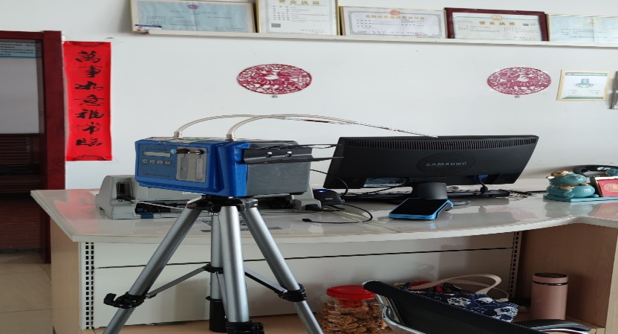  便利店

